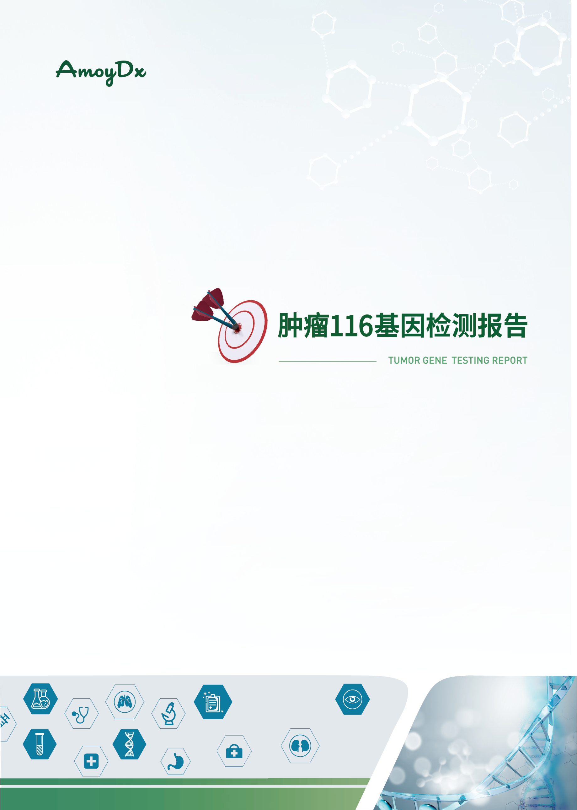

{{p subdoc.dyn_0_ToTheCustomer}}

C ONTENT  目 录 | 1 | 检测总览
送检信息
检测项目简介
检测结果总结
详细检测结果
靶向治疗相关变异
可能与肿瘤发生发展相关的{%if sample.control_sample_id %}体细胞{%endif%}变异
{%p if sample.control_sample_id %}
致病性、疑似致病性胚系变异
{%p endif%}
伴随诊断或NCCN指南推荐标志物检测结果汇总
免疫检查点抑制剂疗效相关标志物
{%p if “子宫内膜癌” in sample.tumor_list and “实体瘤” not in sample.tumor_names_cn %}
子宫内膜癌分子分型相关标志物
{%p endif%}
化疗药物相关标志物检测结果
临床意义不明{%if sample.control_sample_id %}体细胞{%endif%}变异
基因拷贝数变异分布图
 | 2 | 检测结果详细解读
具有临床意义的{%if sample.control_sample_id %}体细胞{%endif%}变异详细解读
可能与肿瘤发生发展相关的{%if sample.control_sample_id %}体细胞{%endif%}变异详细解读
{%p if sample.control_sample_id %}
致病性、疑似致病性胚系变异详细解读
{%p endif%}
{%p if “子宫内膜癌” in sample.tumor_list and “实体瘤” not in sample.tumor_names_cn %}
子宫内膜癌分子分型结果解读
{%p endif%}
 | 3 | 可能获益的药物
 | 4 | 可能获益的临床试验
 | 5 | 数据质控
 | 6 | 产品声明
 | 7 | 参考文献
 | 8 | 附录

1 | 检测总览

>1.1 送检信息
{{p subdoc.dyn_1_Overview_SampleInfo}}

>1.2 检测项目简介
检测方法 | 杂交捕获法和二代测序技术（NGS）
检测平台 | Illumina/贝瑞基因测序平台、ADx-SEQ200 Plus测序仪
检测内容 | 本产品检测范围覆盖116个基因，检测变异包含点突变、小片段插入缺失、基因融合和拷贝数变异，同时检测{%if sample.control_sample_id %}遗传性肿瘤相关基因胚系突变、{%endif%}微卫星状态和化疗药物代谢相关酶类多态性位点等。
检测意义 | 对肿瘤驱动突变进行分析和解读，在循证医学框架内提供实体瘤靶向用药、免疫检查点抑制剂用药和化疗用药等相关分子标志物信息，辅助临床制定诊疗方案，若存在对照样本（血液或癌旁组织）时可根据遗传性肿瘤基因检测结果提示肿瘤遗传风险。
{{r page_break }}

>1.3 检测结果总结
{{p subdoc.dyn_1_Overview_Summary}}
{{r page_break }}

>1.4 详细检测结果

靶向治疗相关变异
{{p subdoc.dyn_1_Overview_Variant_Synthesize }}
{{r page_break }}

可能与肿瘤发生发展相关的{%if sample.control_sample_id %}体细胞{%endif%}变异
{{p subdoc.dyn_1_Overview_VariantSomatic_onconodrug}}
{%p if sample.control_sample_id %}
{{r page_break }}

致病性、疑似致病性胚系变异
{{p subdoc.dyn_1_Overview_VariantGermline_45}}
{%p endif%}
{{r page_break }}

伴随诊断或NCCN指南推荐标志物检测结果汇总
{{p subdoc.dyn_1_Overview_ResultSummary_cdx }}
{{r page_break }}

免疫检查点抑制剂疗效相关标志物
{%p if pdl1%}
{{p subdoc.dyn_1_Overview_Immunity_PDL1}}
{{r page_break }}
{%p endif%}
{{p subdoc.dyn_1_Overview_Immunity_MSI}}
{{r page_break }}

{{p subdoc.dyn_1_Overview_Immunity_IO}}
{{r page_break }}
{%p if “子宫内膜癌” in sample.tumor_list and “实体瘤” not in sample.tumor_names_cn%}

子宫内膜癌分子分型相关标志物
{{p subdoc.dyn_1_Overview_MolecularTyping_EC}}
{{r page_break }}
{%p endif%}

化疗药物相关标志物检测结果
{{p subdoc.dyn_1_Overview_Chemo}}
{{r page_break }}

临床意义不明{%if sample.control_sample_id %}体细胞{%endif%}变异
{{p subdoc.dyn_1_Overview_VariantSomatic_III}}
{{r page_break }}

基因拷贝数变异分布图
{{p subdoc.dyn_1_Overview_CNVimage}}
{{r page_break }}
2 | 检测结果详细解读
- 具有临床意义的{%if sample.control_sample_id %}体细胞{%endif%}变异详细解读
{{p subdoc.dyn_2_Detailed_InterpretationSomatic_I_II}}
{{r page_break }}
- 可能与肿瘤发生发展相关的{%if sample.control_sample_id %}体细胞{%endif%}变异详细解读
{{p subdoc.dyn_2_Detailed_InterpretationSomatic_onconodrug}}
{%p if sample.control_sample_id %}
{{r page_break }}
- 致病性、疑似致病性胚系变异详细解读
{{p subdoc.dyn_2_Detailed_InterpretationGermline_45}}
{%p endif%}
{%p if “子宫内膜癌” in sample.tumor_list and “实体瘤” not in sample.tumor_names_cn%}
{{r page_break }}
- 子宫内膜癌分子分型结果解读
{{p subdoc.dyn_2_Detailed_InterpretationECtype}}
{%p endif%}
{{r page_break }}
3 | 可能获益的药物

{{p subdoc.dyn_3_ApprovalRegimenIntroduction}}
{{r page_break }}
4 | 可能获益的临床试验

{{p subdoc.dyn_4_ClinicalTrial}}
{{r page_break }}
5 | 数据质控

质控参数 |  | 质控数值 | 参考值
病理评估 | 恶性肿瘤细胞占比 | {%if sample.tumor_content%}{{sample.tumor_content}}{%else%}{%if lib_quality_control and lib_quality_control.lib_dna_qc and lib_quality_control.lib_dna_qc.tumor_content%}{{lib_quality_control.lib_dna_qc.tumor_content}}{%else%}/{%endif%}{%endif%} | ≥20%
DNA质量评估 | DNA总量（ng） | {%if lib_quality_control and lib_quality_control.lib_dna_qc and lib_quality_control.lib_dna_qc.dna_qty%}{{lib_quality_control.lib_dna_qc.dna_qty|replace(“.00”,””)}}{%else%}{%endif%} | ≥150
 | 文库总量（ng） | {%if lib_quality_control and lib_quality_control.lib_dna_qc and lib_quality_control.lib_dna_qc.library_qty%}{{lib_quality_control.lib_dna_qc.library_qty|replace(“.00”,””)}}{%else%}{%endif%} | ≥500
测序质量评估 | 测序深度≥180X热点区域比例 | {{qc.qc_gradient.coverage_ratio_uniq_hot_180}} | ≥95%
 | 覆盖度 | {{qc.dna_data_qc.cover_ratio}} | ≥95%
 | Q30 | {{qc.dna_data_qc.cleandata_q30}} | ≥75%
 | 基因内部CV分布 | {{qc.dna_data_qc.cnv_cv}} | ＜0.4
 | 样本与PON一致性 | {{qc.dna_data_qc.cnv_uni}} | ＜1.5
 | 平均有效深度（×） | {{qc.dna_data_qc.depth_mean_uniq}} | /
 | 均一性 | {{qc.dna_data_qc.uni20_uniq}} | /
 | 比对率 | {{qc.dna_data_qc.mapping_ratio}} | /
注：
- 仅当送检的样品中含有或可制作石蜡玻片时才能进行病理质控，若肿瘤细胞含量低于20%，本产品CNV检测灵敏度和特异性可能会受到影响，结果仅供参考；
- DNA总量：从样本中提取到的DNA总量；
- 文库总量：构建文库的DNA总量；
- 测序深度≥180X热点区域比例：覆盖深度大于等于180X的热点区域的占比；
- 覆盖度: 检测到的区域占目标区域的比例；
- Q30: 测序的准确率高于99.9%的碱基的比例；
- 基因内部CV分布：基因内部归一化深度的分布均一性；
- 样本与PON一致性：样本与Pool of Normal归一化深度的一致性；
- 基因内部CV分布、样本与PON一致性结果不影响该样本的单核苷酸变异、插入/缺失变异和融合变异的检出，仅供参考；
- 平均有效深度: 目标区域每个碱基被覆盖到的次数的平均值，去除PCR重复后测到的读数；
- 均一性：整体目标区域中，测序深度超过平均深度*20%的区域的占比；
- 比对率：可以比对至参考序列上的reads的比例；
- 参考值为“/”，表示此质控项并非本检测的必要质控项，结果仅供参考；
- 如果“质控数值”超出“参考值”，可能会影响检测结果的准确性。

检测人： | 复核人： | 审批人：
{{r page_break }}
6 | 产品声明
{{p subdoc.dyn_7_Product_State}}
{{r page_break }}
7 | 参考文献

- 美国国家综合癌症网络（NCCN） 肿瘤临床实践指南
- {%p for a in (refer.fixed + refer.dynamic.s_var12 + refer.dynamic.s_var_onco_nodrug + refer.dynamic.g_var45 + refer.dynamic.knb)|unique%}
- {{a}}
- {%p endfor%}
{{r page_break }}
8 | 附 录
- 检测基因列表
- 本产品检测范围覆盖116个基因的外显子、剪切区域、融合相关内含子，还包含特定微卫星位点（microsatellite, MS）和部分化疗SNP位点。可检测目标区域范围内的点突变、小片段插入缺失、基因融合；同时还可检测微卫星不稳定性（MSI）和化疗药物代谢相关酶类多态性位点。
- 本检测项目中使用的参考基因组版本为hg19，报告中的变异命名遵从HGVS指南(http://varnomen.hgvs.org)中的相关规定进行命名。以下是检测突变、插入缺失、拷贝数变异、基因融合等变异类型的基因列表，同一基因可重复出现。
点突变与插入缺失突变的检测基因列表（109个基因）
AKT1 | AKT2 | AKT3 | ALK | APC | AR | ARAF | ARID1A
ATM | ATR | AURKA | BAP1 | BCL2L11 | BRAF | BRCA1 | BRCA2
CCND1 | CCNE1 | CD274 | CDK12 | CDK4 | CDK6 | CDKN2A | CDKN2B
CREBBP | CTNNB1 | DDR2 | EIF1AX | EPAS1 | EPCAM | ERBB2 | ERBB3
ERBB4 | ESR1 | ETS2 | FANCA | FBXW7 | FGF19 | FGF3 | FGFR1
FGFR2 | FGFR3 | FGFR4 | FLCN | FLT3 | GNAS | HIF1A | HRAS
IDH1 | IDH2 | IGF1R | JAK1 | JAK2 | JAK3 | KDM5C | KDR
KIT | KRAS | MAP2K1 | MAPK1 | MET | MLH1 | MRE11 | MSH2
MSH6 | MTOR | MYC | NF1 | NF2 | NOTCH1 | NRAS | NTRK1
NTRK2 | NTRK3 | PALB2 | PAX8 | PDCD1 | PDGFRA | PGR | PIK3CA
PIK3R1 | PMS2 | POLD1 | POLE | PSMD4 | PTCH1 | PTEN | RAF1
RASA1 | RASAL1 | RB1 | RET | RICTOR | RIT1 | ROS1 | RSF1
SF3B1 | SMAD4 | SMARCA4 | SMO | STK11 | TERT | TOP2A | TP53
TSC1 | TSC2 | TSHR | VHL | EGFR

CNV检测基因列表（31个基因）
AKT2 | AKT3 | AURKA | CCND1 | CCNE1 | CD274 | CDK4 | CDK6
EGFR | EPAS1 | ERBB2 | FGF19 | FGF3 | FGFR1 | FGFR2 | FGFR3
HIF1A | IGF1R | MAPK1 | MET | MYC | NTRK3 | PDGFRA | PGR
PIK3CA | PSMD4 | RET | RICTOR | RSF1 | SMO | TOP2A

内含子、启动子或融合区域检测基因列表（12个基因）
ALK | BRAF | FGFR1 | FGFR2 | FGFR3 | NRG1 | NTRK1 | NTRK2
NTRK3 | PAX8 | RET | ROS1
{{r page_break }}
{{p subdoc.dyn_8_Other_ReportSecurityCheck}}

